北京科技大学 2009--2010学年 第 2 学期

一、选择填空（12分）。

1．处于运行状态的进程会由于 而进入阻塞状态，或者由于 而进入就绪状态。
A、被选中占有处理机 B、等待某一事件
C、等待的事件已发生 D、时间片用完
2．在段页式系统中，页的大小是由 决定的，段的大小是由 决定的。
A、硬件 B、用户进程
C、操作系统 D、编译程序
3．采用动态重定位方式装入执行的进程，其逻辑地址到物理地址的转换是在 时进行的。
A、进程被装入 B、进程执行一条指令
C、进程被切换到运行状态 D、进程在内存中移动
4．临界区是指 。
A、进程中实现进程互斥的那段代码 B、进程中实现进程同步的那段代码
C、进程中访问临界资源的那段代码 D、进程中访问系统资源的那段代码
5．在请求调页系统中，曾被换出的页应从 调入，有时也可以从 获得。
A、交换区 B、可执行文件
C、系统区 D、页面缓冲池
6．文件系统负责对文件的统一管理，为用户提供 功能，使得用户能透明地访问文件。
A、按地址访问 B、按名访问
C、按索引访问 D、按属性访问
7．在分时系统中，当进程数为50时，为了保证响应时间不超过1s，选取的时间片最大值为 。
A、10ms B、 50ms
C、 20ms D、100ms
8．某计算机系统采用基于可变分区的内存管理机制，其内存容量为64MB，初始为空。设进程A、B、C、D的大小分别为10MB、30MB、9MB、6MB，内存分配和释放的顺序为：装入A，装入B，释放A，装入C，装入D。若采用最佳适配（Best Fit）法，则此时内存中的最大空闲分区大小是 ；若采用最差适配（Worst Fit）法，则此时内存中的最大空闲分区大小是 。
A、18MB B、10MB
C、9MB D、15MB

1．B；D 2．A；B 3．B 4．C 5．A；D 6．B 7．C 8．A；C

二、判断下列表述是否正确（10分）。

1．在采用虚拟存储管理机制的系统中，不存在外部碎片问题。
2．快表是为了提高地址变换速度而由操作系统在内存中创建的。
3．多处理机系统不能通过关中断来实现互斥。
4．在Windows 2000操作系统中，线程是资源分配与调度的基本单位。
5．在Linux操作系统中，每个进程有一个文件描述符表。

1．× 2．× 3．√ 4．× 5．√

三、简要回答下列问题（30分）。

1．（8分）解释下列概念。
（1）PCB （2）工作集 （3）信号 （4）系统调用

（1）PCB是进程控制块，是进程的一部分，用来存放进程的描述信息，每个进程有1个PCB，由OS创建。
（2）一个进程在时刻t、参数为△的工作集W(t, △)，表示该进程在过去的△个时间单位中被访问到的页的集合。
（3）一种IPC机制，又称软中断，是进程之间传递的用来表明发生了某种类型事件的通知。
（4）系统调用是为应用进程提供系统服务的途径，与普通过程的主要区别是：系统调用运行在核心态，而普通过程运行在用户态。

2．（4分）分时操作系统对计算机硬件环境有何要求？

CPU：有特权指令、核心态和用户态之分。
内存：有内存保护机制，如界限寄存器。
中断与时钟：中断是进程切换的基础，是多任务能高效运行的关键；时钟中断是分时的基础。

3．（4分）对于大多数系统来说，应用程序在访问文件之前需要首先打开（open）文件，不再使用时应关闭（close）文件。为什么？

打开文件会在内存建立文件的描述信息，记录文件的当前指针，有助于提高文件的访问速度与灵活性。
关闭会释放文件缓冲区，将已修改的内容写盘，释放文件描述信息所占的内存空间。若不关闭文件，则内存空间被浪费，甚至可能会使修改的内容丢失。

4．（4分）什么是局部性原理？为什么局部性原理在虚拟存储管理中非常重要？

局部性原理指的是：在程序执行的一段时间内，CPU总是集中地访问程序中的某一部分而不是随机地对程序所有部分具有平均访问概率。包括时间局部性和空间局部性。
程序的局部性特征是虚拟存储管理有效的基础。例如，页的置换算法是否有效取决于时间的局部性，预调页是否有效依赖于空间的局部性。如果程序没有较好的局部性特征，虚拟存储管理就会发生抖动，导致性能大大下降。

5．（6分）处理死锁的基本策略包括死锁检测与恢复、死锁避免、死锁预防。请给出至少3种处理死锁的具体方法，并说明每种方法的适用场合、处理器开销以及对进程并发性的影响。

（1）银行家算法。对进程的并发性影响小，适合于已知资源最大需求的情况，处理器开销不大，只是检查是否安全。基本没有实用价值。
（2）检测死锁并通过杀死进程来恢复。不影响进程的并发性，适合于被杀死进程副作用小（如编译进程）的情况，处理器开销大，死锁检测代价很高。
（3）每个进程开始执行前首先请求得到它所需要的所有资源。严重影响进程的并发性，适合于对资源集中使用而且时间短的情况，不需要额外的处理器开销。
（4）将所有资源编号，每个进程按编号从小到大的次序申请资源。影响进程的并发性，适合于对资源不是很多的情况，不需要额外的处理器开销，但当资源很多时，资源的合理编号较困难。
（5）死锁检测并用回退法恢复。不影响进程的并发性，适合于容易设置检查点且容易回退的情况（如数据库操作），处理器开销大，死锁检测代价很高，记录检查点的代价非常高。

6．（4分）在设计操作系统的I/O设备管理（包括磁盘I/O）功能时，效率和通用性是要考虑的两个重要目标。为了达到这两个目标，你认为可以采取哪些方法？

效率：I/O设备都比较慢，为了避免因等待I/O而造成的CPU空闲，可以引入多道程序，使得CPU与I/O设备能并行工作；通过设备缓冲，能缓解CPU与I/O之间速度的不匹配，减少对CPU的中断次数；对于磁盘这样的块设备，提高I/O效率的方法有高速缓存、提前读、延迟写、成簇写回等。
通用性：用统一的方式处理I/O设备。主要方法有I/O软件分层、设备独立性、将I/O操作统一到文件系统，为用户提供统一的I/O接口等。

四、处理机调度目的、衡量指标、调度算法各有哪些？画出分级调度示意图，并标出各级调度的范畴和简洁的操作功能或状态（10分）。

处理机调度管理的目的：是对CPU资源进行合理的分配使用，以提高处理机利用率，并使各用户公平地得到处理机资源。（2分）
衡量调度策略的常用指标：（2分）
- 周转时间：作业提交计算机到返回用户的时间。
- 吞吐率：在给定的时间内，计算机系统完成的总工作量。
- 响应时间：用户发送指令给计算机到计算机返回结果给用户的时间。
- 设备利用率：输入输出设备的使用情况。
调度算法种类：（2分）
- 先来先服务
- 轮转算法
- 多级反馈轮转算法
- 优先级法
- 最短作业优先法
- 最高响应比优先法
调度的层次有：（4分）
- 作业调度：又称为“宏观调度”、“高级调度”。
- 交换调度：又称为“中级调度”。
- 进程调度：又称为“微观调度”、“低级调度”。按照某种策略和方法选取一个处于就绪状态的进程占用处理机。
- 线程调度: 进程内调度--多个并发执行线程。
分级调度示意图如下：

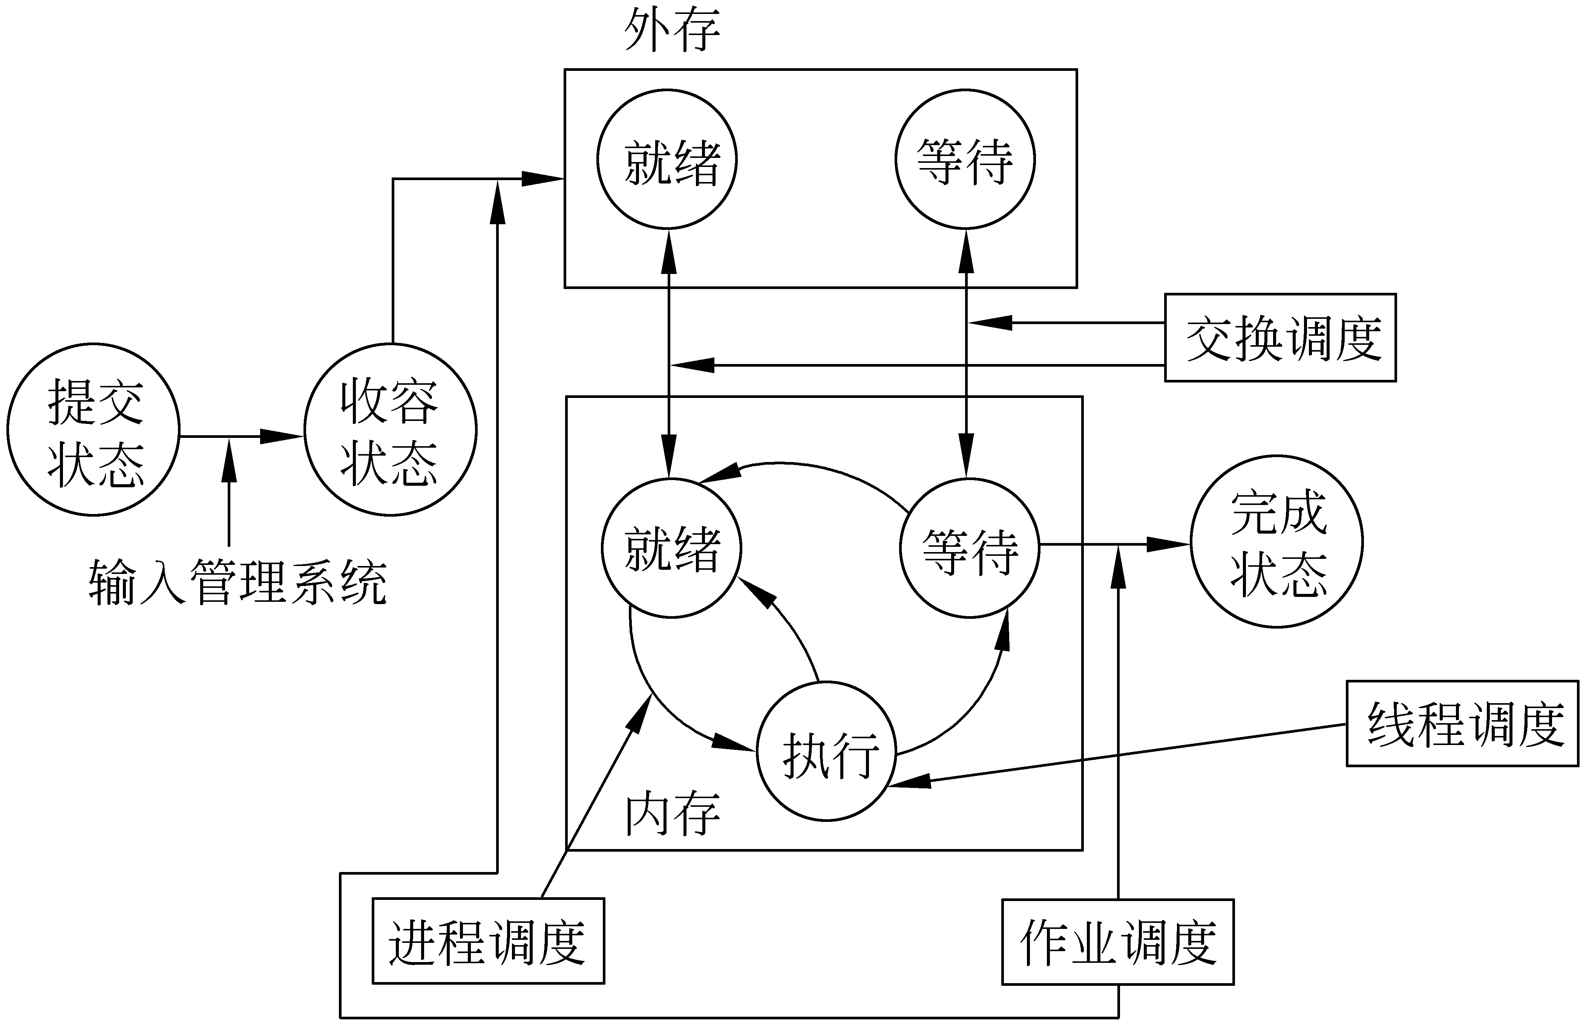

五、已知某计算机系统的虚拟地址为16位，页的大小为1KB。请回答下列问题（10分）。
1．假定在时刻t，进程P只有第0、1、2、3页在内存中，对应的物理块（或称页框，page frame）号分别为3、9、6、8。下列虚拟地址是否在内存中。若在，则给出相应的物理地址（要求用十六进制表示）。要求给出计算过程。
（1） 0C9DH
（2） 106AH
2．设操作系统采用固定分配局部置换策略，为进程P分配的物理块数为3。进程P运行时访问的页号顺序为：
0， 1， 2， 0， 4， 0， 1， 5， 6， 3， 5， 2， 5
采用FIFO（先进先出）与LRU（最近最少使用）两种置换算法，产生的缺页次数分别是多少？（注意，所有内存物理块最初都是空的，凡第一次用到的页都产生一次缺页）

虚拟地址是16位，页的大小为1KB，因此，第10-15位为页号，第0-9位为页内地址。
（1）0C9DH = 0000 1100 1001 1101B
页号 = 000011B = 3，块号 = 8，物理地址 = 0010 0000 1001 1101B = 209DH
（2）106FH = 0001 0000 0110 1111B
页号 = 000100B = 4。不在内存中。

FIFO： 0， 1， 2， 0， 4， 0， 1， 5， 6， 3， 5， 2， 5
0 0 0 0 1 2 4 0 1 5 5 6 3
1 1 1 2 4 0 1 5 6 6 3 2
2 2 4 0 1 5 6 3 3 2 5
F F F F F F F F F F F
缺页次数：11
LRU： 0， 1， 2， 0， 4， 0， 1， 5， 6， 3， 5， 2， 5
0 0 0 1 2 2 4 0 1 5 6 3 3
1 1 2 0 4 0 1 5 6 3 5 2
2 0 4 0 1 5 6 3 5 2 5
F F F F F F F F F
缺页次数：9

六、用信号量的P、V操作写出解决生产者—消费者问题的算法（12分）。

设deposit(data)为生产者，remove(data)为消费者，data为产品；avail 和 full为私有信号量，mutex为互斥信号量。
则生产者—消费者问题的算法如下：（6分）
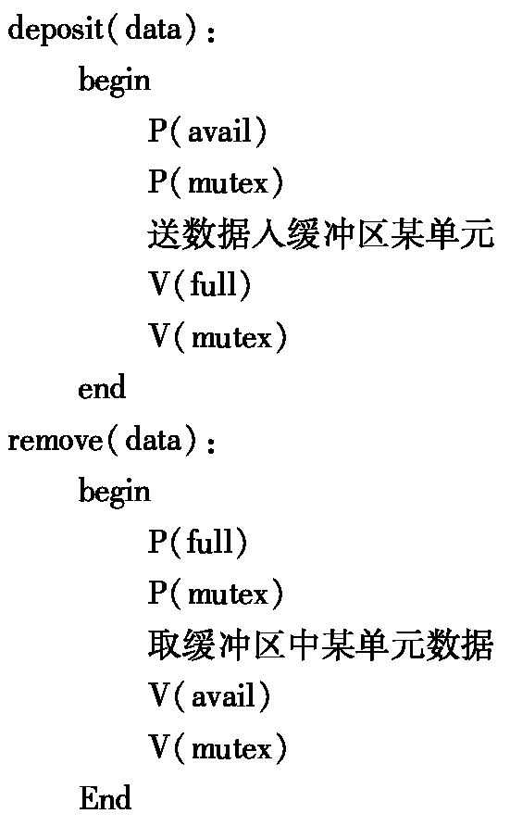

七、假定一个磁盘文件系统采用多级目录结构，规定每个目录文件所占空间不超过1个磁盘物理块，目录项包括文件名、文件地址（磁盘物理块号）等所有文件说明信息。设磁盘物理块的大小为1024个字节，磁盘物理块号用4个字节表示，根目录文件所在的磁盘地址已知。请回答下列问题（9分）。
1．设文件f.dat存在于目录\usr\runtime\data下，若要读取文件f.dat的第5126个字节（字节编号从0开始），在连续文件、链式文件和索引文件这三种不同的存储结构下，分别需要从磁盘读入多少个块？对于索引文件结构，假定文件f.dat的索引表只占1个磁盘物理块。
2．设文件目录项中包含11个地址项，其中8个地址项为直接地址，2个地址项是一次间接地址，1个地址项是二次间接地址，每个地址项只包含磁盘物理块号，则可寻址的文件最大长度是多少？

根据文件路径名\usr\runtime\data\f.dat，依次读根目录、\usr、\usr\runtime、\usr\runtime\data，获取文件f.dat的地址，需要读入4块。
5126/1024 = 5余6，逻辑块号为5
连续文件：读文件1块，共需4 + 1 = 5块
链式文件：读文件6块，共需4 + 6 = 10块
索引文件：读1个索引块，再读文件1块，共需4 + 1 + 1 = 6块

1个磁盘块可以存放的磁盘块号的个数 = 1024/4 = 256
8个直接地址所指数据块的最大数 = 8，可寻址的文件最大长度 = 8 * 1024B = 8KB
2个一次间接地址所指数据块的最大数 = 2 * 256 = 512，可寻址的文件最大长度 = 512 * 1024B = 512KB
1个二次间接地址所指数据块的最大数 = 256 * 256 = 65536，可寻址的文件最大长度 = 65536 * 1024B = 65536KB
可寻址的文件最大长度 = 8KB + 512KB + 65536KB = 66056KB

八、设有两个并发执行的进程P1 与P2，其执行的代码分别如下：

进程P1： 进程P2：
int i; int i;
for ( i = 0; i < 3; i++ ) for ( i = 0; i < 3; i++ )
x = x + 1; x = x + 2;
其中，x是进程P1 和P2的共享变量，初值为0。请给出进程P1 与P2均完成后所有可能的x值（7分）。

x = 3，4，5，6，7，8，9。

